

日本鳳凰賽有請柯普卡，松山英樹返鄉捍衛主場

2023年11月15日
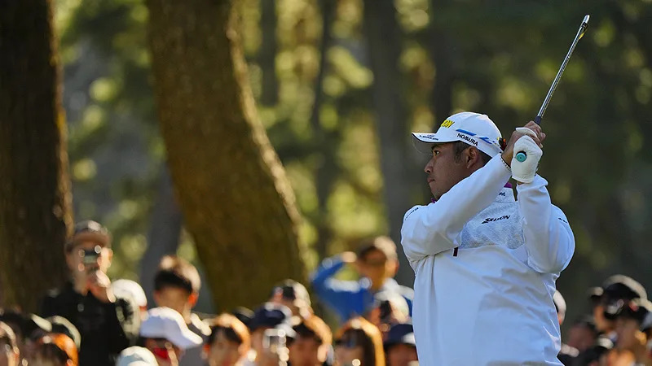
【羅開新聞中心Minsey Weng綜合報導 圖／JGTO Images】男子日巡賽的歲末招牌大戲－Dunlop Phoenix Tournament（登祿普鳳凰賽），本週即將在宮崎縣的Phoenix Country Club（鳳凰鄉村俱樂部）邁入五十週年慶，現場集結了Brooks Koepka（布魯克斯‧柯普卡）、松山英樹（Hideki Matsuyama）、Wyndham Clark（溫德漢姆‧克拉克）和Sahith Theegala（塞希斯‧提賈拉）四位合計摘下二十座美巡賽冠軍的世界級球星。
當然，松山英樹是日本地主選手，不過卻是他四年來首度回國參加日巡賽，上次出賽正是2019年的這場比賽，最後並列第八，而美巡賽的日本站行程ZOZO Championship（佐佐錦標賽），隔年起不再獲得日巡賽的正式認可。
現年三十一歲的松山英樹，2014年在此贏得生涯八座日巡賽中的第六勝，如今同樣在美巡賽累積八座冠軍的戰果，包括2021年的名人賽，但今年陷入自2013年正式展開完整職業賽季以來的最大低潮，目前還沒有任何前三紀錄，世界排名滑落至三十七位，近十年來的最差年終排名為2018年的二十八名。
儘管如此，松山英樹仍順利打進聯邦快遞盃季後賽二部曲的BMW Championship（寶馬錦標賽）五十強行列，意味著明年球季可以自由安排所有招牌賽事，本週回家挑戰繼2016年Mitsui Sumitomo VISA Taiheiyo Masters（太平洋名人賽）後的首座日巡賽冠軍。
「這場比賽擁有豐富的歷史，誕生許多偉大的冠軍，希望我能夠再次名列其中。」松山英樹說道：「從業餘開始，我一直使用他們的球桿（Dunlop），這也是我最重要的贊助商之一，所以我會全力以赴應戰。」
「我相信只要好好發揮，我就能夠成為頂尖競技者，我已經準備好了，希望周日可以渡過充實的一天。」
1972年首度開打的「鳳凰盃」，早期一直是季末亞洲的指標性大賽，歷屆冠軍包括Seve Ballesteros（塞維‧巴勒斯特羅）、Tom Watson（湯姆‧華生）、Ernie Els（厄尼‧艾爾斯）、David Duval（大衛‧杜瓦）、Lee Westwood（李‧威斯伍德）、Tiger Woods（老虎‧伍茲）、Padraig Harrington（派洛‧哈靈頓）、Ian Poulter（伊恩‧波特）、Luke Donald（路克‧唐諾德）等知名球星，柯普卡則在2016和2017年寫下二連霸。
隨著週邊地區的高獎金賽事愈來愈來愈多，「鳳凰盃」始終維持在兩億日圓（目前匯率不到一百三十八萬美元）的層級，甚至不如亞巡賽本週的BNI Indonesian Masters presented by TNE（印尼名人賽），但主辦單每年都會邀請世界球星造訪日本，今年的另外兩顆焦點是新科美國公開賽冠軍克拉克和兩個月前在Fortinet Championship（飛塔錦標賽）突破美巡賽首勝的提賈拉。
回顧去年的賽事，比嘉一貴（Kazuki Higa）四天攻下低於標準桿二十一桿，以三桿之差擊敗來自智利的美巡賽球星Mito Pereira（米托‧佩雷拉），進而拿下年終球王頭銜，不過今年轉戰世巡賽表現並不理想，甚至連一百一十六強的生死線也過不了，本週回來衛冕冠軍大業。
同期間女子日巡賽將造訪愛媛縣的Elleair Golf Club Matsuyama（艾莉爾高爾夫俱樂部），進行年度倒數第二站行程－總獎金一億日圓的Daio Paper Elleair Ladies Open（大王製紙女子公開賽），衛冕者是藤田幸希（Saiki Fujita），去年封后成績剛好也是低於標準桿二十一桿。

